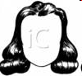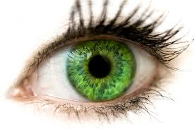

5

4

3

2

1

longs

courts

raides

frisés

et

noirs

bruns

blonds

roux

les cheveux

Elle a

Il a

J’ai

Elle a

Il a

3

2

1

bleus

verts

marron

gris

les yeux

J’ai